الجمهورية الجزائرية الديمقراطية الشعبية
République Algérienne Démocratique et Populaire

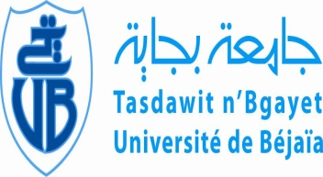  Ministère de l’Enseignement Supérieur  et de Recherche Scientifique  Université de Béjaïa  Faculté des Sciences Humaines et Sociales |  | وزارة التعليم العالي و البحث العلمي  جامعة بجاية  كــــلية العلوم الإنسانية و الاجتماعية
Département des sciences sociales.
Avis aux Étudiants
« L2 Sociologie »
Nous informons l’ensemble des étudiants L2 Sociologie, Section 1 et 2 que le cours du module « changement social » de Mme. MOUHOUNE est programmé pour le: Jeudi 06/04/2017 à 8h00 dans l’Amphithéâtre N°34.

Bejaia, le 05/04/2017
L’Administration

